Semaine des mathématiques Académie de Créteil
17 au 22 mars 2014
Les mathématiques au carrefour des cultures La pige
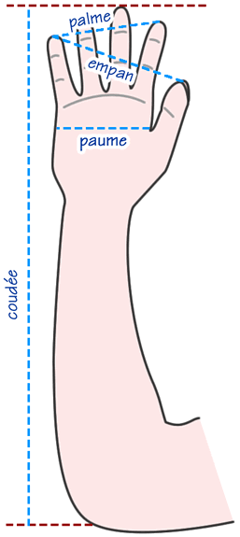
Aujourd’hui on se sert tous du système métrique pour les longueurs. Il n’en était pas de même au Moyen-âge, les mesures des différentes unités variaient alors d’une région à l’autre, d’un village à l’autre parfois... Il existait également des changements d’unités par douze, par exemple 12 pouces pour faire un pied ou même par des mélanges complexes de systèmes.

Certains métiers privilégiaient leurs mesures de longueur traditionnelles : l’aune et la toise pour les drapiers, alors que sur les chantiers on utilise plutôt le pied ou la coudée pour exprimer des longueurs.

Les unités de longueur utilisées sur les chantiers sont établies à partir du corps humain : la ligne, le pouce, la paume, la palme, l’empan, le pied, la coudée et la toise. Chacune de ces mesures était celle du maître d’œuvre et donc différait d’une ville ou d’un village à un autre.

Tu peux fabriquer toi aussi une pige : un instrument de mesure pour les ouvriers du chantier médiéval.

C’est un tasseau de bois (ou une bande de carton fort) d’une longueur d’une coudée. On marque d’un trait : la largeur d’un pouce, d’une paume, d’une palme, d’un empan, la longueur d’un pied. (Bien repérer le bout du tasseau qui marque l’origine de l’unité pour ne pas prendre la pige à l’envers.)

Tu dois choisir un « maître d’œuvre » dans la classe si tu veux t’amuser à exprimer dans ces anciennes unités des objets qui nous entourent : la longueur de cahiers, de tables, du tableau, de la classe… et pouvoir comparer tes résultats avec ceux de tes camarades.

Tu peux aussi chercher à faire des correspondances approximatives entre ces unités : combien de pouces dans une palme, combien d’empans dans une coudée…

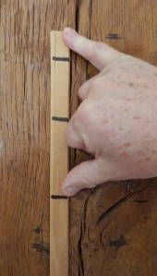
Tu peux aussi faire la liste de tous les avantages de notre système de mesure actuel comparé à celui-là.

En complément : voir l’excellente vidéo de démonstration sur le chantier de Guédelon : http://www.youtube.com/watch?v=1VHbNoO6Spk

